ЛАБОРАТОРНАЯ РАБОТА № 5-6

Тема: Разработка и оформление эскизного проекта

Цель работы: научиться создавать формальные модели и на их основе определять спецификации разрабатываемого программного обеспечения.

**Эскизный проект**

на разработку веб-приложения «Advanced Schedule»

Уфа, 2023

**Ведомость эскизного проекта**

На предыдущих стадиях разработки веб-приложения «Advanced Schedule» были составлены и утверждены следующие документы:

• Техническое задание на создание веб-приложения «Advanced Schedule».

**Пояснительная записка к эскизному проекту**

**Общие положения**

Данный документ является эскизным проектом на создание веб-приложения «Advanced Schedule».

Перечень организаций, участвующих в разработке системы, сроки и стадии разработки, а также ее цели и назначение указаны в техническом задании на создание информационной системы.

**Основные технические решения**

**Решения по структуре системы**

Веб-приложение «Advanced Schdule» будет представлять собой систему для автоматизации проверок и валидации данных при составлении расписании, чтобы составленное расписание было без накладок и ошибок.

Система будет работать на клиент-серверной архитектуре, сервер обрабатывает и валидирует запросы, а клиент, в данном случае браузер, предоставлять графический интерфейс для взаимодействия пользователей.

Сведения в одной таблице могут отражать сведения из другой, и при изменении сведений в первой таблице эти изменения немедленно отображаются во второй. Таким образом будет достигнута непротиворечивость данных.

Общая структура базы данных:

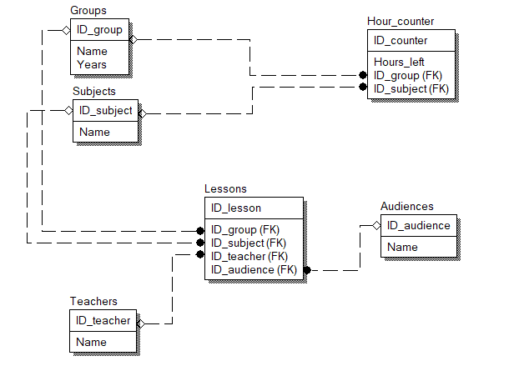

Рисунок 1 – Диаграмма «сущность-связь»

На данной диаграмме отображена структура базы данных, таблицы, поля таблиц и связи между ними.

**Решения по режимам функционирования, работы системы**

Веб-приложение «Advanced Schedule» будет функционировать в многопользовательском режиме, а также будет способна:

• просматривать записи базы данных (в том числе и при помощи фильтров);

• добавлять новые записи;

• удалять записи;

• при входе в систему будет запрашиваться пароль.

**Решения по численности, квалификации и функциям персонала АС**

Указанные решения должны удовлетворять требованиям, приведенным в техническом задании на разработку системы.

**Состав функций комплексов задач, реализуемых системой**

Автоматизированная система должна выполнять следующие функции:

• сделать запись о занятии;

• удалить информацию о занятии;

• сделать запись о группе, аудитории, преподавателе;

• зарегистрировать нового пользователя;

**Решения по составу программных средств, языкам деятельности, алгоритмам процедур и операций и методам их реализации.**

Для реализации АС будет использоваться среда программирования JetBrains PhpStorm и язык программирования PHP.

Выбор архитектуры и технологий:

• Была выбрана архитектура приложения SPA;

• Архитектура самой back-end части приложения MVC и метод общения сервера и клиента с помощью REST API;

• Фреймворк, реализующий шаблон MVC – Laravel.

Для составления расписания будет использоваться следующий алгоритм.

Вначале администратор вводит начальные данные, такие как: список групп, аудитории, преподаватели, предметы. Затем на основе введенных данных составляет расписание, система при этом валидирует входные данные и помогает избежать накладок.

**Диаграмма потоков данных.**

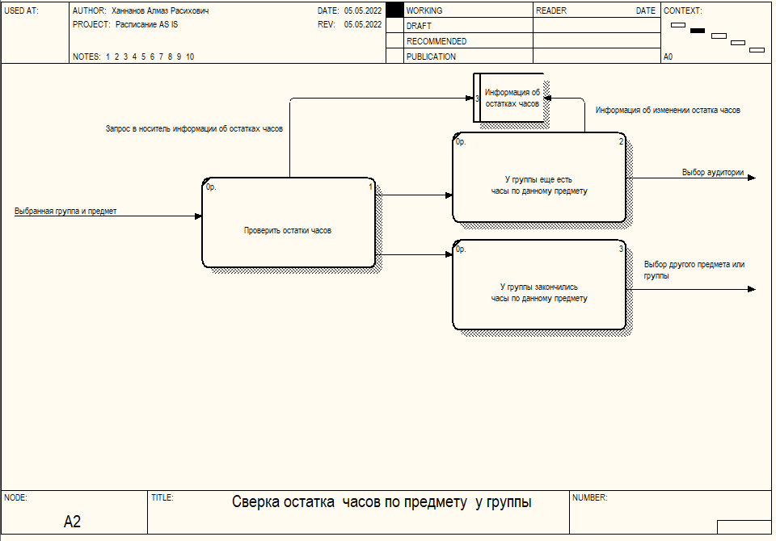

Рисунок 2 – Диаграмма потоков данных

На данной диаграмме(Рисунок 2) показано как проходит проверка остатка часов по выбранному предмету у группы.

**Функциональные диаграммы.**

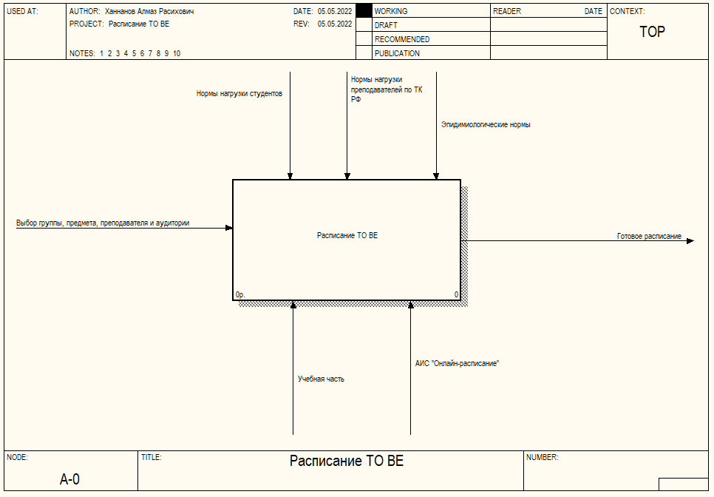

Рисунок 3 – Функциональная контекстная диаграмма в методологии IDEF0

Теперь мы можем видеть более простую диаграмму, где все проверки будет выполнять АИС «Онлайн расписания».

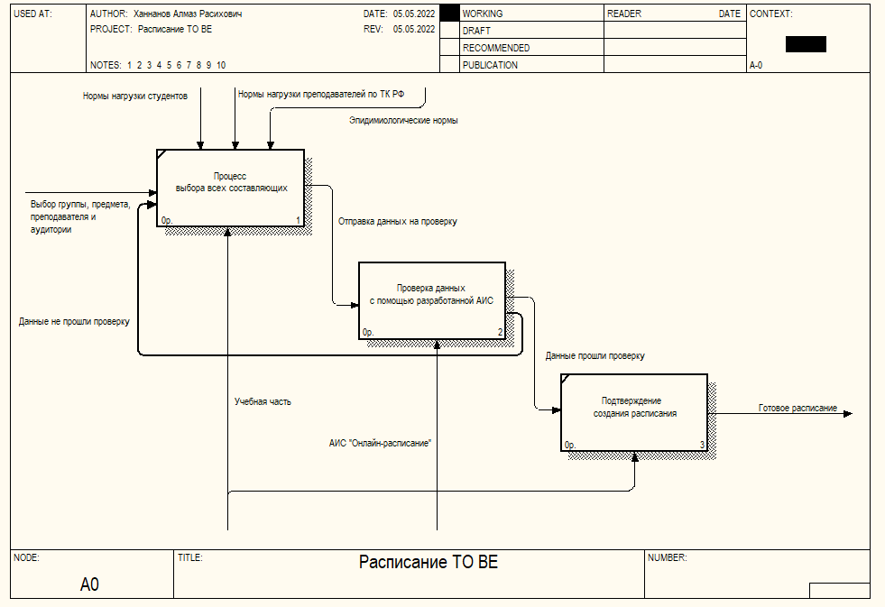

Рисунок 4 – Декомпозиция контекстной диаграммы

На диаграмме (Рисунок 4) мы можем наблюдать как АИС берёт на себя все проверки, которые раньше выполнял вручную человек, что занимало огромное время.

Контрольные вопросы

1. Назовите этапы разработки программного обеспечения?

* Формирование требований;
* Проектирование;
* Реализация;
* Тестирование;
* Внедрение;
* Эксплуатация и сопровождение.

2. Что такое жизненный цикл программного обеспечения?

Жизненный цикл программного обеспечения — период времени, который начинается с момента принятия решения о необходимости создания программного продукта и заканчивается в момент его полного изъятия из эксплуатации.

3. В чем заключается постановка задачи и предпроектные исследования?

Постановка задачи — точная формулировка условий задачи с описанием входной и выходной информации.

Предпроектные исследования представляют собой комплекс мероприятий, в ходе которых определяются архитектурные, технологические и функциональные параметры объекта капитального строительства, определяется экономическая и социальная целесообразность проекта.

4. Назовите функциональные и эксплуатационные требования к программному продукту?

Функциональные требования объясняют, что должно быть сделано. Они идентифицируют задачи или действия, которые должны быть выполнены. Функциональные требования определяют действия, которые система должна быть способной выполнить, связь входа/выхода в поведении системы.

К эксплуатационным требованиям относят: простоту управления и обслуживания, предусмотрение различных мер сигнализации опасных режимов работы

5. Перечислите составляющие эскизного проекта?

Эскизный проект – это набор документов, схем и чертежей, который содержит данные о разрабатываемом объекте, его назначении, основные технические, архитектурные и конструктивные параметры. Это упрощенный вид проектного решения, объясняющий его замысел и позволяющий составить представление о дальнейших работах.

Вывод: в ходе лабораторной работы были изучены документы, которыми регламентируется написание эскизного проекта, методы и средства разработки программной документации. Созданы формальные модели и на их основе определены спецификации разрабатываемого программного обеспечения. Использованы методы получения кода с заданной функциональностью и степенью качества.